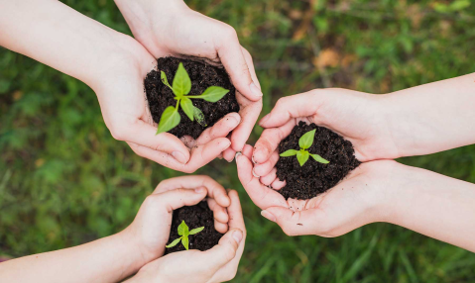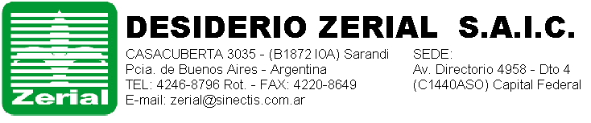

***POLITICA DE CALIDAD Y MEDIO AMBIENTE***

**Satisfacer las necesidades y superar las expectativas del cliente y demás partes interesadas, adoptando un alto compromiso con la calidad y el medio ambiente**

**Nuestros Compromisos**

***Mejorar en forma continua la confiabilidad del cliente.***

**Capacitar, entrenar y motivar permanentemente a nuestro personal.**

#### Preservar la integridad física del personal.

***Asegurar la calidad e integridad del producto durante el proceso de fabricación y despacho.***

***Cumplir con las normas nacionales e internacionales vigentes aplicables al proceso de fabricación.***

***Cumplir con las normas ISCC de sustentabilidad comprometiéndonos con el cuidado del medio ambiente.***

***LA DIRECCIÓN***

***PDCMA Rev.:01***

**FECHA:** 